РОССИЙСКИЙ УНИВЕРСИТЕТ ДРУЖБЫ НАРОДОВ
Факультет физико-математических и естественных наук
Кафедра прикладной информатики и теории вероятностей

ОТЧЕТ
по лабораторной работе № 6
дисциплина: Архитектура компьютера

Студент: Игнатенкова Виктория Станиславовна

Группа: НММбд-02-24

МОСКВА
2024 г.

СОДЕРЖАНИЕ
1. ЦЕЛЬ РАБОТЫ 3
2. ЗАДАНИЕ 4
3. ВЫПОЛНЕНИЕ ЛАБОРАТОРНОЙ РАБОТЫ 5
4. ВЫВОД 6

1. ЦЕЛЬ РАБОТЫ
Изучение арифметических команд языка ассемблера NASM.

2. ЗАДАНИЕ
1. Изучение адресации в NASM
- Ознакомьтесь с различными методами адресации в языке ассемблера NASM и их применением.
2. Целочисленное сложение (команда add)
- Напишите программу, использующую команду add для выполнения операции целочисленного сложения.
3. Целочисленное вычитание (команда sub)
- Создайте программу, которая применяет команду sub для выполнения операции целочисленного вычитания.
4. Использование команд инкремента и декремента
- Реализуйте программу, демонстрирующую работу команд инкремента (inc) и декремента (dec).
5. Изменение знака операнда (команда neg)
- Напишите программу, использующую команду neg для изменения знака целочисленного операнда.
6. Умножение (команды mul и imul)
- Создайте программу, которая применяет команды mul и imul для выполнения целочисленного умножения.
7. Деление (команды div и idiv)
- Реализуйте программу, демонстрирующую использование команд div и idiv для выполнения целочисленного деления.
8. Перевод символа числа в десятичную символьную запись
- Напишите программу, которая преобразует символ числа в его десятичную символьную запись.
9. Порядок выполнения лабораторной работы
- Ознакомьтесь с порядком выполнения лабораторной работы и следуйте ему.
10. Самостоятельная работа
- Выполните задание для самостоятельной работы, связанное с изученными темами, и подготовьте отчет о выполнении.
3. ВЫПОЛНЕНИЕ ЛАБОРАТОРНОЙ РАБОТЫ

Создаём каталог для программам лабораторной работы № 6, перейдем в него и
создаем файл lab6-1.asm:
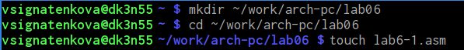

Рис.3.1. Создание файла
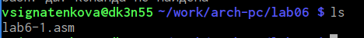

Рис.3.2. Проверка

Создаем исполняемый файл и запускаем его:
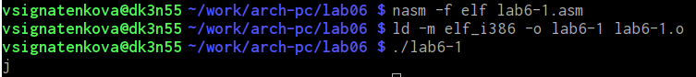
Рис.3.3. Файл

Изменяем информацию в файле(заменяем ‘6’ и ‘4’ на 6 и 4) и заново запускаем его:
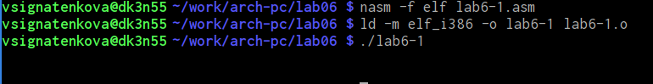
Рис.3.4. Измененный файл

Создаем файл lab6-2.asm в каталоге ~/work/arch-pc/lab06 и вводим в него текст про-
граммы из листинга 6.2:

Рис.3.5. Второй файл

Запускаем полученный файл:
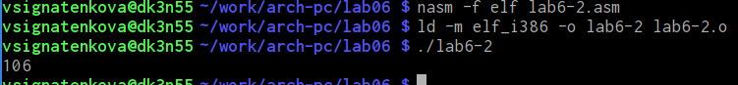
Рис.3.6. Запуска второго файла

Вносим аналогичные изменения во втором файле(убираем кавычки):
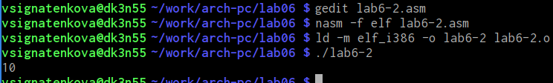
Рис.3.7. Вывод второго файла

Заменяем функцию iprintLF на iprint. Можем заменить, что при выводе изменилось расположение ответа:
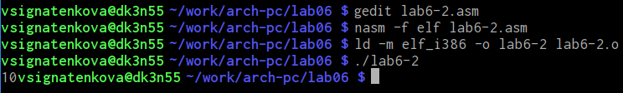
Рис.3.8. Изменения

Создаем файл lab6-3.asm в каталоге ~/work/arch-pc/lab06:
Рис.3.9. Создание третьего файла

Изучаем текст программы из листинга 6.3 и вводим в lab6-3.asm:
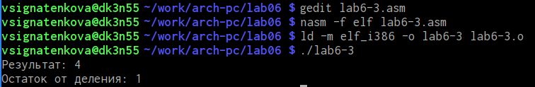
Рис.3.10. Вывод программы

Создаём каталог для программам лабораторной работы № 6, перейдем в него и
создаем файл lab6-1.asm:

Рис.3.1. Создание файла

Рис.3.2. Проверка

Создаем исполняемый файл и запускаем его:
Рис.3.3. Файл

Изменяем информацию в файле(заменяем ‘6’ и ‘4’ на 6 и 4) и заново запускаем его:
Рис.3.4. Измененный файл

Создаем файл lab6-2.asm в каталоге ~/work/arch-pc/lab06 и вводим в него текст про-
граммы из листинга 6.2:

Рис.3.5. Второй файл

Запускаем полученный файл:
Рис.3.6. Запуска второго файла

Вносим аналогичные изменения во втором файле(убираем кавычки):
Рис.3.7. Вывод второго файла

Заменяем функцию iprintLF на iprint. Можем заменить, что при выводе изменилось расположение ответа:
Рис.3.8. Изменения

Создаем файл lab6-3.asm в каталоге ~/work/arch-pc/lab06:
Рис.3.9. Создание третьего файла

Изучаем текст программы из листинга 6.3 и вводим в lab6-3.asm:

Заменяем первое уравнение на второе и заново запускаем файл:
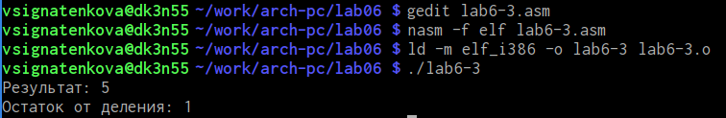
Рис.3.11. Вывод ответа на второе уравнение

Создаем новый файл:
Рис.3.12. Создание файла

Вводим текст и запускаем программу. После вводим номер студенческого билета:
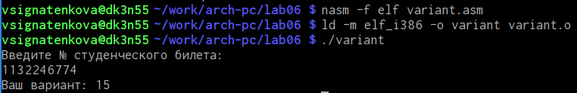
Рис.3.13. Вывод

Ответы на вопросы:
- Вывод сообщения "Ваш вариант" осуществляется с помощью следующих строк кода: mov eax, rem call sprint.
- Инструкция mov ecx, x используется для загрузки адреса вводимой строки x в регистр ecx. Инструкция mov edx, 80 записывает в регистр edx длину вводимой строки.
- call sread — это вызов подпрограммы из внешнего файла, отвечающей за ввод сообщения с клавиатуры. call atoi применяется для вызова подпрограммы из внешнего файла, которая преобразует ASCII-код символа в целое число и сохраняет результат в регистре eax.
- Вычисления варианта выполняются с помощью следующих строк кода: “ xor edx, edx ; обнуляем edx для правильной работы div mov ebx, 20 ; присваиваем ebx значение 20 div ebx ; выполняем деление eax на 20, остаток помещается в edx inc edx ; увеличиваем edx на 1 “
- Во время выполнения инструкции div ebx остаток от деления сохраняется в регистре edx.
- Инструкция inc edx увеличивает значение регистра edx на единицу.
- Вывод результатов вычислений на экран осуществляется с помощью следующих строк кода: “ mov eax, edx call iprintLF “

САМОСТОЯТЕЛЬНАЯ РАБОТА
Мне выпал 15 вариант. Условие: (5 + 𝑥)2 − 3 , x1=5, x2=1
Создаем файл:

Рис.1. Создание файла

Пищем программу для уравнения:
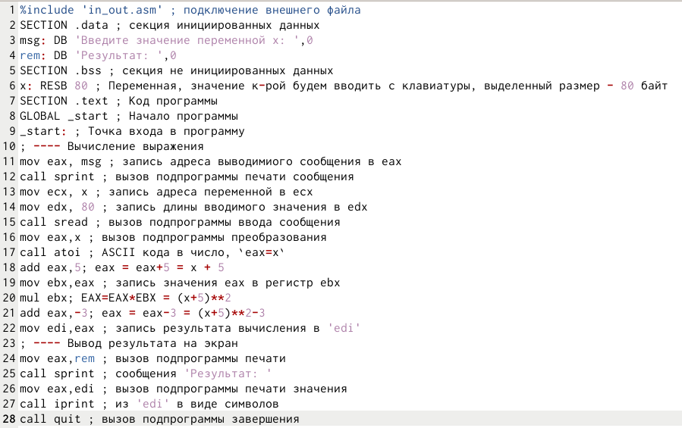
Рис.2. Программа уравнения

Подставляем первое значение x:
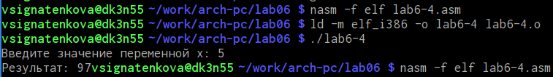
Рис.3. Первое решение

Подставляем второе значение x:
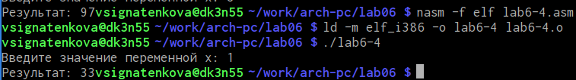
Рис.4. Второе решение

4. ВЫВОД

Освоение арифметических команд языка ассемблера NASM позволит эффективно выполнять математические операции на низком уровне, что является основой для разработки программ и оптимизации алгоритмов в системном программировании.

